Выставка рисунков
«Осенняя палитра»

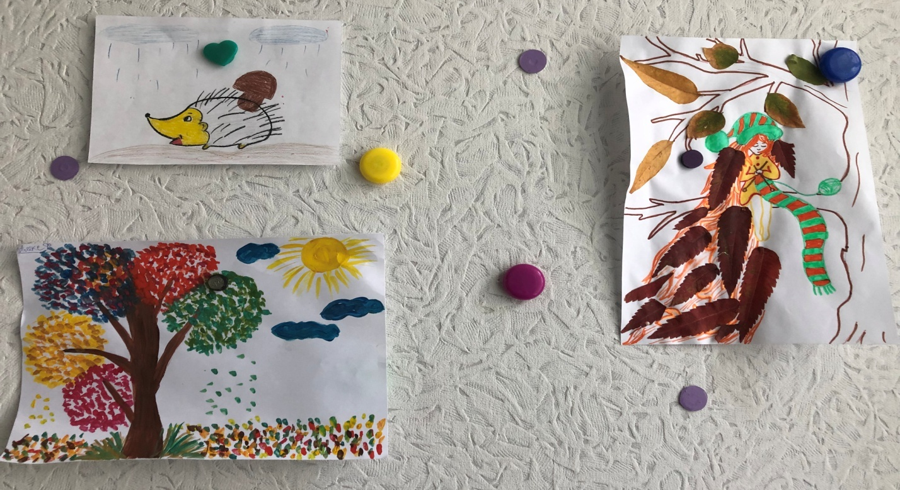

Осень - самое красивое время года. Недаром у Пушкина осень была самой любимой порой. Нельзя не восхищаться той красотой, которую нам дарит осенняя природа. Иногда просто слов не хватает описать все это великолепие, только художник может передать осенний пейзаж. Красива пора золотой осени!
«Осенняя палитра»- так называется выставка детского рисунка, проводимая в нашем детском саду.
Наши юные художники не упустили короткого мига золотого листопада! Наблюдали и познавали удивительный и прекрасный мир природы!
Участие в выставке позволило воспитать у детей интерес к осенним явлениям природы, эмоционально отзываться на красоту осени, научила передавать их в рисунке цвета «осени», фантазировать, развивать воображение и творчество.

